Mistrzowie z Leonardo. Gdańska Szkoła Ćwiczeń dla nauczycieli przełamuje schematy

Ćwiczenia z nauczania eksperymentalnego, pokazy innowacyjnych lekcji sposobów nauczania, warsztaty metodyczne i wykorzystanie nowych technologii w szkole. Nauczyciele z pomorskich szkół wzięli udział w projekcie, który pomoże im uatrakcyjnić codzienną pracę z uczniami, dzielić się wzajemnie wiedzą i wspólnie rozwijać warsztat.

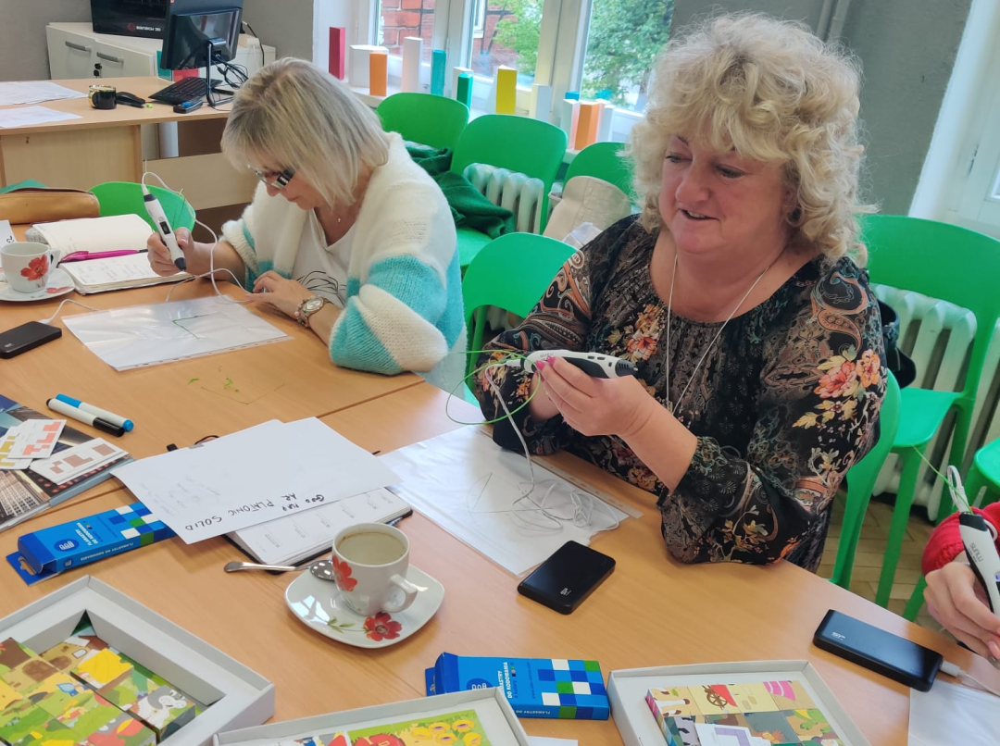
Zajęcia w gdańskiej Szkole Ćwiczeń Leonardo.
Fot. Szkoła Podstawowa Leonardo w Gdańsku

56 nauczycieli z jedenastu szkół podstawowych województwa pomorskiego oraz studenci kierunków pedagogicznych wzięli udział w trwającym od stycznia 2021 roku projekcie Szkoła Ćwiczeń Leonardo, prowadzonym przez Publiczną Szkołę Podstawową 29 Leonardo w Gdańsku. Jego celem był rozwój kompetencji i praktyczne wykorzystywanie nowoczesnych, innowacyjnych technik i technologii w prowadzeniu zajęć z czterech obszarów:

- matematycznym,
- przyrodniczym,
- informatycznym
- i językowym.

Podczas projektu, prowadzonego i koordynowanego przez nauczycieli-trenerów z gdańskiej szkoły podstawowej Leonardo, uczestnicy brali udział w zajęciach nauczania eksperymentalnego, lekcjach pokazowych, warsztatach metodycznych oraz organizowali sieci współpracy. Wszystko po to, żeby podnosić warsztat rozwijania kluczowych kompetencji i umiejętności uniwersalnych u uczniów, z którymi pedagodzy pracują na co dzień w swoich szkołach.

W Szkole Ćwiczeń wzięli udział nauczyciele ze:

- Szkoły Podstawowej we Włocławach
- Szkoły Podstawowej nr 7 w Gdańsku
- Szkoły Podstawowej nr 16 w Gdańsku
- Szkoły Podstawowej nr 47 w Gdańsku
- Szkoły Podstawowej w Mirachowie
- Szkoły Podstawowej w Staniszewie
- Szkoły Podstawowej w Kolonii
- Szkoły Podstawowej nr 5 w Redzie
- Zespołu Szkolno-Przedszkolnego nr 8 w Gdańsku
- Szkoły Podstawowej nr 90 w Gdańsku
- Szkoły Podstawowej w Grzybnie
- oraz studenci kierunków pedagogicznych Akademii Ateneum w Gdańsku.

- Szkoła Ćwiczeń w PSP Leonardo w Gdańsku to przede wszystkim wszechstronny i wielokierunkowy rozwój. Projekt pokazał, że do standardowych zagadnień można podejść diametralnie inaczej: z perspektywy otwartości i innowacyjności, pokonując skostniałe metody i podejścia – tłumaczy Paweł Czynszak, wicedyrektor Publicznej Szkoły Podstawowej Leonardo w Gdańsku i koordynator Szkoły Ćwiczeń. - Aktywności wiązały się z przełamywaniem pewnych schematów. Nauczyciele-trenerzy mieli okazję zostać edukatorami innych nauczycieli, natomiast nauczyciele szkół współpracujących i studenci stali się odbiorcami treści edukacyjnych.

Szkoła przyszłości możliwa już dzisiaj

Partnerami projektu było Pomorskie Centrum Edukacji Nauczycieli oraz Akademia Ateneum w Gdańsku. Nauczyciele Szkoły Ćwiczeń przeszli gruntowne warsztaty organizowane przez Pomorskie Centrum Edukacji Nauczycieli zorientowane w dużej mierze na nowoczesnych i nowatorskich metodach.

Zajęcia wspierające nauczanie eksperymentalne realizowane były w nowoczesnych pracowniach, powstałych w ramach projektu w gdańskim Leonardo.

- W pracowni językowej uczestnicy mieli do dyspozycji stanowiska z wbudowanymi systemami odsłuchowymi dla każdego ucznia, kostki do konwersacji, zestawy szybkich treningów językowych, plansze edukacyjne, puzzle i gry gramatyczne oraz zestawy nagrań.
- Pracownia informatyczna oferowała dostęp do zestawów do nauki programowania i robotyki: klocki Lego WeDo 2.0, Lego Spike, roboty Photon, Ozoboty, matę do programowania, puzzle do nauki kodowania a nawet długopisy 3D.
- Pracownia matematyczna została doposażona w magnetyczne figury geometryczne, tangramy magnetyczne, zestawy do budowy brył, bryły do porównywania objętości, gry logiczne, matę do kodowania, kalkulatory, karty Grabowskiego, zestaw do zadań z geometrii i kodowania, metodniki, kostki metodyczne, a nawet… zestaw szachów ogrodowych.
- Pracownia przyrodnicza oprócz szkolnej sali miała do dyspozycji zewnętrzną wiatę, szklarnię oraz stację meteorologiczną. Została doposażona w modele atomów, aparaty cyfrowe, lornetki, mikroskopy, zestaw fizyczny, teleskop, zestaw odczynników chemicznych, szkło laboratoryjne, matę Montessori, mapy, domino chemiczne, kompasy i gry dydaktyczne.

- Nauczyciele szkół współpracujących, dzięki działaniom projektowym, mogli zetknąć się nie tylko z nowoczesnymi metodami, ale też z innowacyjnymi pomocami dydaktycznymi - podkreśla Paweł Czynszak. - Dzięki temu mieli możliwość zdobycia praktycznych umiejętności przydatnych do pracy, które w konsekwencji mogą być przekazywane już w placówkach macierzystych. To tak zwana „cyrkulacja doświadczenia”.

Podsumowanie i… działamy dalej!

Szkoła Ćwiczeń w gdańskim Leonardo jest jedną z czterech takich wzorcowych placówek, prowadzonych przez fundację Ogólnopolski Operator Oświaty. Niezależny organ prowadzący publiczne, bezpłatne szkoły i przedszkola w całej Polsce.

- Jako jedyny w kraju podmiot prowadzimy aż cztery cztery Szkoły Ćwiczeń: w Gdańsku, Łodzi, Poznaniu, i Nakonowie niedaleko Włocławka. Z tej perspektywy możemy ocenić, że projekt da bardzo dużo całemu systemowi oświaty. Zarówno pod względem nauczania, jak i wyposażania pracowni szkolnych - podkreśla Mateusz Krajewski, prezes fundacji Ogólnopolski Operator Oświaty. - Cieszę się, że szkoła Leonardo w Gdańsku, tak jak wszystkie cztery nasze Szkoły Ćwiczeń, jest wzorem do naśladowania i wyznacza nowe trendy.

Jak Szkołę Ćwiczeń w Leonardo oceniają organizatorzy, partnerzy i przede wszystkim uczestnicy? Będzie się można o tym przekonać już w piątek, 24 marca, podczas konferencji „Osiągnij mistrzostwo z Leonardo. Konferencja podsumowująca projekt Szkoła Ćwiczeń w PSP Leonardo w Gdańsku”.

W wydarzeniu, które już od godziny 10.00 rozpocznie się w siedzibie PSP Leonardo, przy ul. Miałki Szlak 74, udział wezmą przedstawiciele Szkoły Ćwiczeń Leonardo, Akademii Ateneum, Ośrodka Rozwoju Edukacji, goście ze Szkoły Ćwiczeń w Łodzi, a przede wszystkim trenerzy i uczestnicy. W programie zalazły się też panele dyskusyjne i zwiedzanie pracowni.

Program konferencji do pobrania:
program-konferencji-szkola-cwiczen.pdf

To jednak nie koniec, a dopiero pierwszy krok. Gdańska Szkoła Ćwiczeń ma plany na przyszłość. Precyzyjnie: na pięć najbliższych lat. Będą z niej mogli korzystać nauczyciele już współpracujących szkół i studenci Akademii Ateneum, ale drzwi są otwarte dla wszystkich zainteresowanych.

- Będzie możliwość zgłoszenia się szkół z województwa pomorskiego, uczelni czy instytucji edukacyjnych. Fundacja Ogólnopolski Operator Oświaty i Szkoła Podstawowa nr 29 Leonardo w Gdańsku już pracują nad dalszym harmonogramem działań – zapowiada Paweł Czynszak. - Naszym marzeniem jest, aby Szkoła Leonardo stała się impulsem rozwojowym dla innych szkół i nauczycieli. Aby to, co robimy w skali mikro rozrastało się na inne instytucje, przy jednoczesnym rozumieniu naszej szkoły jako szkoły uczącej się. Chcemy, aby doświadczenia nasze i wszystkich otwartych nauczycieli podlegały ciągłej cyrkulacji. Dzieleniu się, aby wspólnie budować szkołę przyjazną dziecku.

***
Projekt „Szkoła ćwiczeń Leonardo w PSP nr 29 w Gdańsku” współfinansowany był ze środków Europejskiego Funduszu Społecznego w ramach Programu Operacyjnego Wiedza Edukacja Rozwój 2014-2020.

Ogólnopolski Operator Oświaty od 21 lat wspiera samorządy w realizacji zadań i projektów oświatowych. Fundacja jest organizacją pożytku publicznego. Prowadzi bezpłatne przedszkola i szkoły w całej Polsce. W 63 placówkach, prowadzonych obecnie przez fundację uczy się ponad 7600 dzieci.

***

Kontakt dla mediów:

Paweł Czynszak, wicedyrektor SP 29 Leonardo, koordynator Szkoły Ćwiczeń
p.czynszak@operator.edu.pl, +48 533 335 479

Bartłomiej Dwornik, fundacja Ogólnopolski Operator Oświaty
b.dwornik@operator.edu.pl, +48 533 978 513

